第二章 安装MongoDB
一、MongoDB 下载
MonggoDB支持以下平台:
OS X 32-bit
OS X 64-bit
Linux 32-bit
Linux 64-bit
Windows 32-bit
Windows 64-bit
Solaris i86pc
Solaris 64
可以在mongodb官网下载该安装包，地址为：https://www.mongodb.com/download-center#community
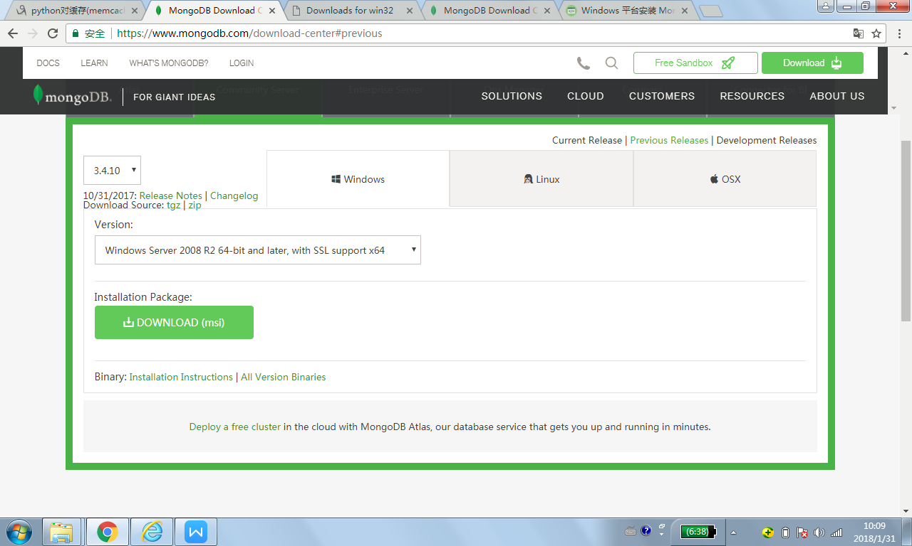
点击上面的download,开始下载window的安装包，mongodb-win32-x86_64-2008plus-ssl-3.4.10-signed.msi

32位的下载地址：https://www.mongodb.org/dl/win32/x86_64-2008plus-ssl?_ga=2.198662767.1516844300.1517363592-1246520010.1517363592

二、MongoDB的安装
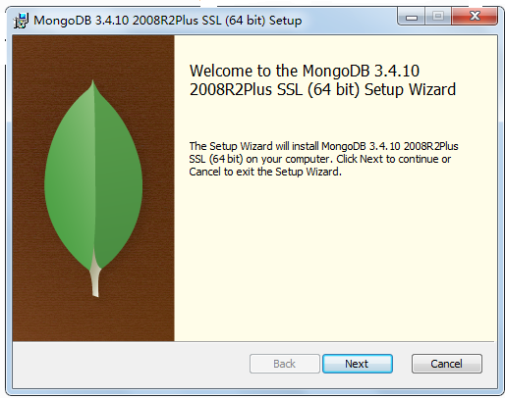
安装过程中，你可以通过点击 "Custom(自定义)" 按钮来设置你的安装目录。
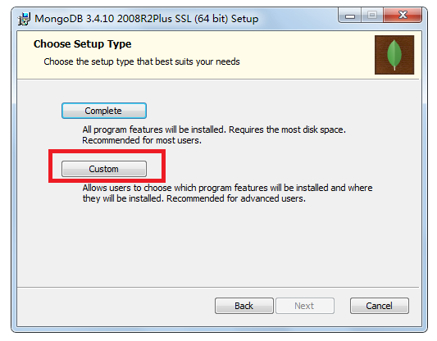
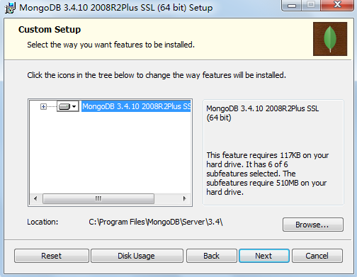
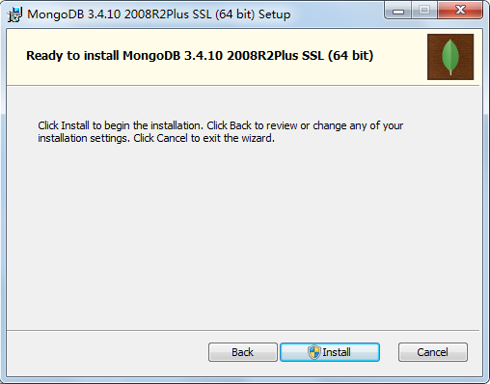

三、创建数据目录
MongoDB将数据目录存储在 db 目录下。但是这个数据目录不会主动创建，我们在安装完成后需要创建它。请注意，数据目录应该放在根目录下（(如： C:\ 或者 D:\ 等 )。
在本教程中，我们已经在c盘安装了 mongodb，现在让我们C盘创建一个 data 的目录然后在 data 目录里创建 db 目录。

四、命令行下运行 MongoDB 服务器
为了从命令提示符下运行 MongoDB 服务器，必须从 MongoDB 目录，比如C:\Program Files\MongoDB\Server\3.4\bin，的 bin 目录中执行 mongod.exe 文件。
如果执行成功，会输出如下信息：
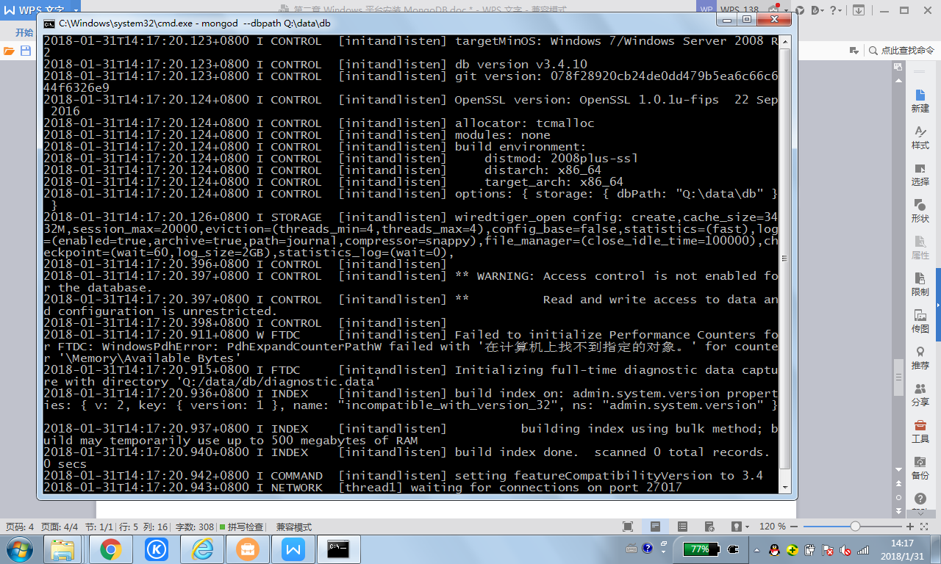
如果在安装目录C盘下有data/db的文件夹，可忽略 --dbpath c:\data\db;如果是在Q盘创建data\db,则要加上 --dbpath Q:\data\db,可以在命令窗口中运行 mongod.exe 命令即可,默认端口为27017。
五、配置 MongoDB 服务
在磁盘下创建data/db和data/log两个文件夹。
该文件必须设置 systemLog.path 参数，包括一些附加的配置选项更好。
例如，创建一个配置文件位于C:\mongodb\mongod.cfg，其中指定 systemLog.path 和 storage.dbPath。具体配置内容如下：
systemLog:
destination: file
path: c:\data\log\mongod.log
storage:
dbPath: c:\data\db

六、安装 MongoDB服务
通过执行mongod.exe，使用--install选项来安装服务，使用--config选项来指定之前创建的配置文件。用管理员在DOS界面下运行如下代码：
"C:\Program Files\MongoDB\Server\3.4\bin\mongod.exe" --config "C:\mongodb\mongod.cfg" --install
查看其日志：
2018-01-31T14:51:45.211+0800 I CONTROL [main] Trying to install Windows service 'MongoDB'
2018-01-31T14:51:45.644+0800 I CONTROL [main] Service 'MongoDB' (MongoDB) installed with command line '"C:\Program Files\MongoDB\Server\3.4\bin\mongod.exe" --config C:\mongodb\mongod.cfg --service'
2018-01-31T14:51:45.644+0800 I CONTROL [main] Service can be started from the command line with 'net start MongoDB'
说明安装成功，或者在services.msc或者查看本地服务，如果看到
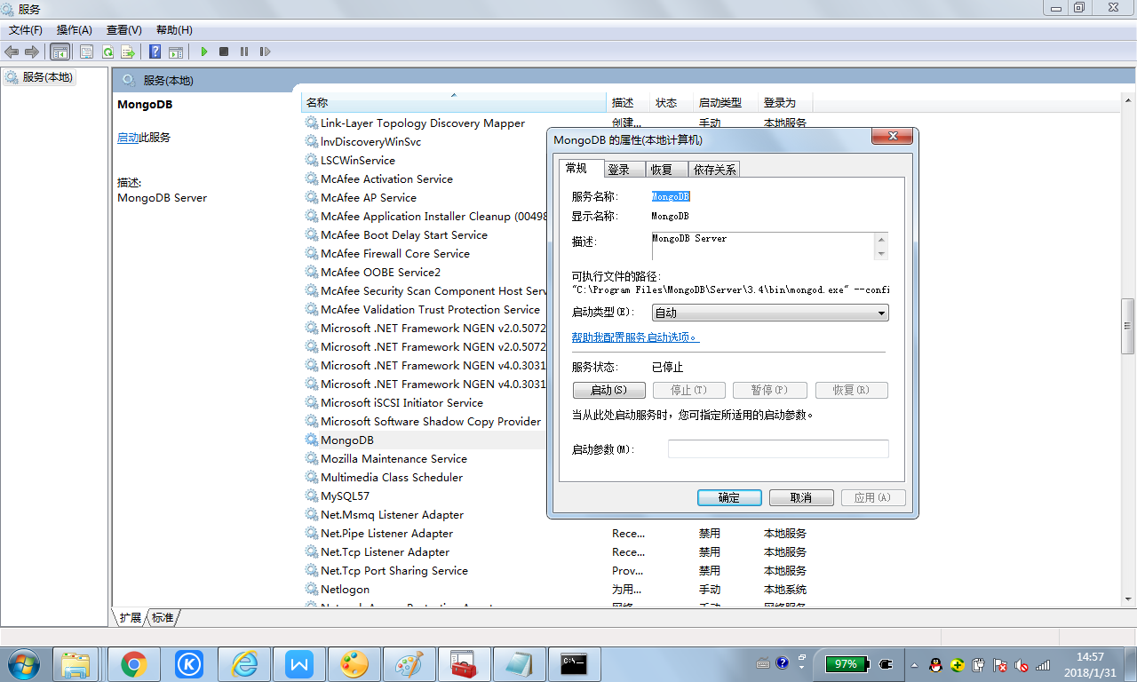
说明安装成功。
在DOS命令下，启动和关闭MongoDB服务，如下：
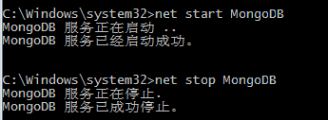
如果想要移除MongoDB服务：
方法1：
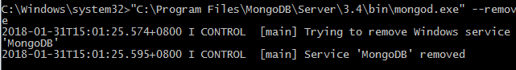
方法2:
sc delete 服务名称

- MongoDB 后台管理 Shell
如果你需要进入MongoDB后台管理，先启动MongoDB的服务，然后打开mongodb装目录的下的bin目录，然后执行mongo.exe文件，MongoDB Shell是MongoDB自带的交互式Javascript shell,用来对MongoDB进行操作和管理的交互式环境。
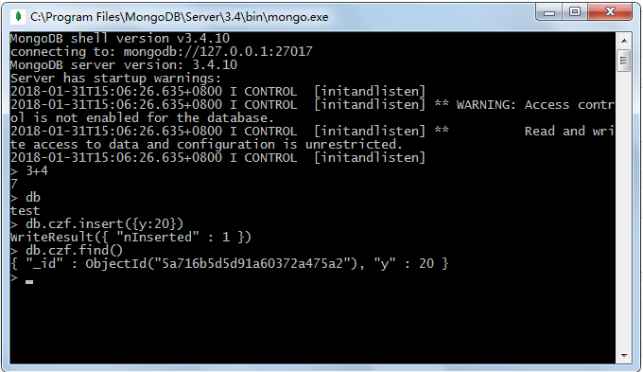
分别对应的功能是，一些简单的算术运算;db 命令用于查看当前操作的文档（数据库）;插入一些简单的记录并查找它,将数字 20 插入到czf集合的 y 字段中。

